前端WEB服务器优化改造项目

对前端WEB优化改造后的结果对比：
今日（2008-09-26），昨日（2008-09-25）
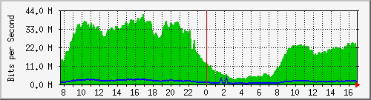
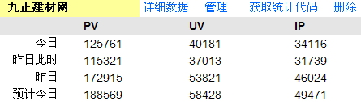

在访问量增加的情况下，流量下降10M左右，一个月可以节省带宽开支2000元左右。

访问速度更快了，之前的缓存命中率在55%左右，现在的情况（采样时间2008-09-26 17:22:15）：
Memory hits as % of hit requests: 5min: 89.5%, 60min: 87.2%
WEB服务器打开页面速度提升30%以上。

传输的页面静态内容被压缩传输，节省带宽至少50%左右，客户端打开页面速度得以成倍提高。

以下为技术内容
架构图如下：
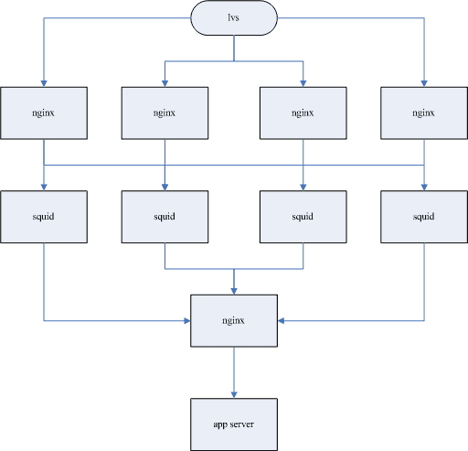

这个结构的技术优点：
1、可以使用nginx前端进行诸多复杂的配置，这些配置从前在squid是没法做或者做起来比较麻烦的，比如针对目录的防盗链。
2、nginx前端可以直接转发部分不需要缓存的请求。
3、因为nginx效率高于squid，所以某些情况下可以利用nginx的缓存来减轻squid压力。
4、可以实现url hash等分配策略。
5、可以在最前端开启gzip压缩，这样后面的squid缓存的纯粹是无压缩文档，可以避免很多无谓的穿透。
6、因为nginx稳定性比较高，所以lvs不需要经常调整，通过nginx调整就可以。
7、squid的文件打开数按默认的1024就绰绰有余，不过处理的请求可一个都不会少。
8、可以启用nginx的日志功能取代squid，这样做实时点击量统计时可以精确定位到url，不必要再用低效率的grep来过滤。
9、因为nginx的负载能力高于squid，所以在用lvs分流时可以不必分得特别均衡，出现单点故障的几率比较低。

